## 代码运行

[点击查看原图](cii.png)

运行所需type4.csv文件可在a的特征结果中找到

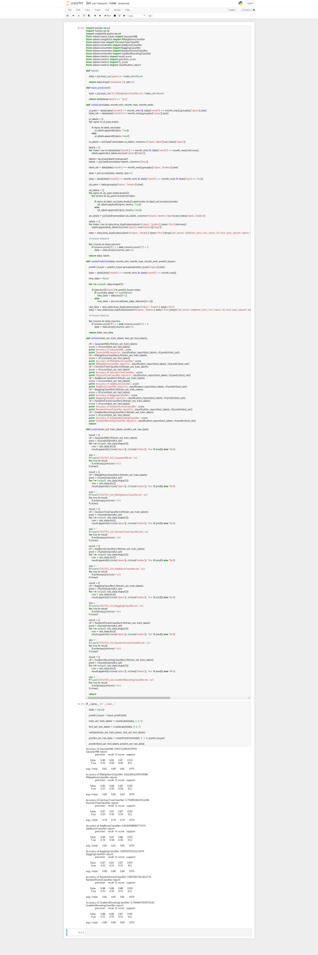

### 讨论分析

1. 本小题针对用户在第k+1个月存在购买行为， 以用户购买商品品牌作为分类器（多）类别标签，构建用户交易特征与用户购买商品品牌（多）类别标签之间的机器学习模型，重复预测步骤
2. 本小题使用了ci中产生的预测结果，但是实际代码中使用了之前的一个结果，可能不是最佳，时间原因就不换了。训练集特征选择了和用户（vipno）及品牌（bndno）有关的特征列，在数据集中表现为列名含有“U”或者“B”
3. 此处选择和b小题一样，使用了各组合的第一条记录，未进行具体实验，但是选择原因和b小题一样
4. 以下是结果部分截图：
   1. 可见当标签和特征之间的联系上升之后，预测准确度有了明显的上升。
   2. 平均准确率在80%左右，结合precision、recall、f1_score三个指数，认为预测结果有效，效果不错。
   3. 结果中Yes和No的比率较为协调，约为3:5。和测试集相比较为协调，不存在一边倒预测但看起来准确率很高的情况。

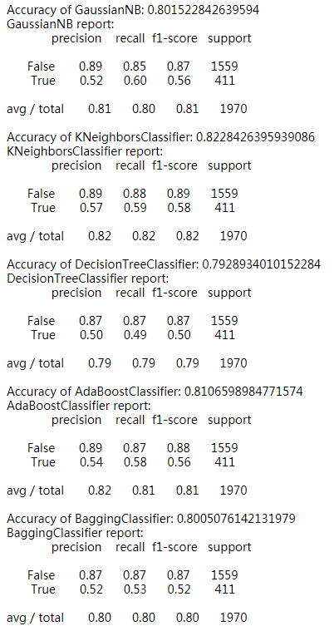 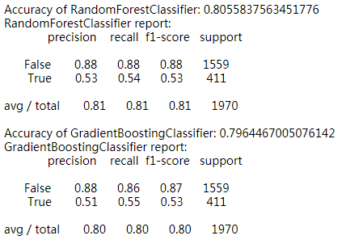

### 性能比较

比较各分类器训练并预测8月数据所耗费的时间。